PHÒNG GIÁO DỤC VÀ ĐÀO TẠO Q11 ĐỀ KIỂM TRA HỌC KỲ I _ NH 2021-2022 TRƯỜNG THCS LÊ ANH XUÂN MÔN TOÁN – LỚP 7
Thời gian: 90 phút (không kể thời gian phát đề)
ĐỀ CHÍNH THỨC
(Đề gồm 01 trang)

Bài 1: (3đ) Tính giá trị các biểu thức sau đây:
Bài 2: (1,5đ) Tìm biết:
- b) c)
Bài 3: ( 2,5đ)
a) Tìm x, y biết: và x + y = 49
b) Một đội công nhân làm đường, lúc đầu gồm 16 người và dự định làm xong công trình trong 11 ngày. Hỏi 22 công nhân làm xong công trình đó hết bao nhiêu ngày ? (Giả sử năng suất làm việc của mỗi công nhân là như nhau).
Bài 4: (2,5đ)
Cho tam giác ABC vuông tại A có
a) Tính số đo góc .
b) Gọi M là trung điểm của AC; trên tia đối của tia MB lấy điểm D sao cho MD=MB. Chứng minh:∆AMB = ∆CMD
c) Chứng minh AC CD
Bài 5: (0,5 đ)
Hình bên dưới là một kệ sách treo tường. Biết số đo của góc MAO; AOB và OBN lần lượt là 60⁰; 120⁰ và 60⁰. Bằng kiến thức hình học em hãy chứng minh đoạn AM song song với BN.
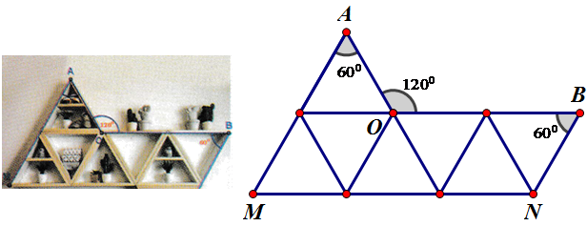

HƯỚNG DẪN CHẤM BÀI KIỂM TRA HỌC KỲ I (2021 – 2022)
MÔN TOÁN LỚP 7
Thời gian làm bài : 90 phút (không kể thời gian phát đề)

GỢI Ý BÀI GIẢI | ĐIỂM
Bài 1 (3đ):  a)  b)  c) | 1đ  1đ  1đ
Bài 2 (1,5đ):  b)  c) | 0,5đ  0,5đ  0,5đ
Bài 3 | 1đ
Bài 4: Gọi x là số ngày 22 công nhân làm xong công trình (x ∈ N*)  Vì số công nhân và số ngày là hai đại lượng tỉ lệ nghịch nên  16.11 = 22.x  Vậy 42 công nhân xây ngôi nhà hết 8 ngày. | 0,5đ  0,5đ  0,5đ
Bài 4 (2,5đ):  - vuông tại A có:  Vậy  - Xét :∆AMB = ∆CMD có:  MA = MC ( M là trung điểm KC)  MB = MD (giả thiết)  (đối đỉnh)  Vậy ∆AMB = ∆CMD (c.g.c)  - Chứng minh AB // CD  AB AC  Vậy AC CD | 1đ  1đ  0,5
Bài 5: (0,5đ)  Gọi C là giao điểm AM và OB  Xét tam giác AOC có ( góc ngoài của tam giác AOC)  => ABO = 60⁰  => góc NBO = góc ABO ( = 60⁰ )  AM // BN ( cặp góc so le trong bằng nhau) | 0,5đ

Chú ý: Học sinh làm cách khác, Giáo viên thống nhất thang điểm trong nhóm Toán dựa trên cấu trúc điểm của đề kiểm tra.

